SYSEME DE DEUX EQUATIONS
A DEUX INCONNUES

CORRIGES DES EXERCICES
Fiche n°28: résolution graphique
Exercice n°1 page 84
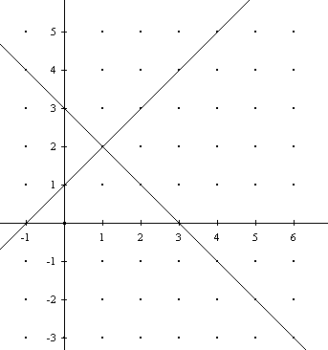
Soit le système
$$\begin{aligned}\left\{x−y=−1 | \right.\end{aligned}$$
Les coordonnées du point d’intersection des droites d’équations $y=x+1$ et
$y=−x+3$ sont les solutions du système d’équations.

Les solutions sont donc
$$\begin{aligned}x=1 \\ y=2\end{aligned}$$

Exercice n°6 page 84
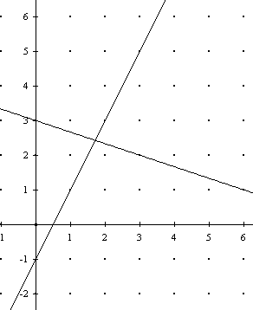
Soit le système
$$\begin{aligned}\left\{2x−y=1 | \right.\end{aligned}$$
Les coordonnées du point d’intersection des droites d’équations $y=2x−1$ et $y=−\frac{1}{3}x+3$ sont les solutions du système d’équations.
$$\begin{aligned}x≈1,7 \\ y≈2,4\end{aligned}$$

Fiche n°29: résolution algébrique
Exercice n°1 page 86
$$\begin{aligned}\text{Multiplions la première équation par 3} \\ \begin{aligned}\left\{3x−y=2 | \right.\end{aligned} \\ \end{aligned}$$

Exercice n° 2page 86

$$\begin{aligned}\text{Multiplions la première équation par -2:} \\ \begin{aligned}\left\{x−5y=2 | \right.\end{aligned} \\ \end{aligned}$$

Chap 9 : SYSEME DE DEUX EQUATIONS
A DEUX INCONNUES

CORRIGES DES PROBLEMES

Problème n°1 page 87
$\begin{aligned}4x+1=7y−5x+3⇒4x+5x−7y=3−1 \\ ⇒9x−7y=2 \\ 1−(2x+1)=5(x+y+1)⇒1−2x−1=5x+5y+5 \\ ⇒−2x−5x−5y=5+1−1⇒−7x−5y=5\end{aligned}$

Problème n°3 page 87
$\begin{aligned}\text{Soit l'équation du premier degré à 2 inconnues} \\ 4x+5y=8 \\ \text{Soit le couple }(2;0) \\ \text{On remplace dans l'équation x par 2 et y par 0 et on calcule }4x+5y: \\ 4x+5y=4×2+5×0=8 \\ \text{on a bien }4x+5y=8\text{, donc le couple }(2;0)\text{ est solution }\text{.} \\ \text{On fera de même avec les autres couples:} \\ \text{Soit le couple }(−2;2) \\ 4x+5y=4×−2+5×2=−8+\text{10}=2 \\ \text{le couple }(−2;2)\text{ n'est pas solution}\end{aligned}$

$\begin{aligned}(−3;4) \\ 4x+5y=−\text{12}+\text{20}=8⇒(−3;4)\text{ est solution}\text{.} \\ (\text{ 7;-4}) \\ 4x+5y=\text{28}−\text{20}=8⇒(7;−4)\text{ est solution}\text{.} \\ (\text{ 0;3}) \\ 4x+5y=0+\text{15}=\text{15}⇒(0;3)\text{ n'est pas solution}\text{.}\end{aligned}$

Problème n°5 page 87
$y=0,5x+1⇒2y=x+2⇒x−2y=−2$
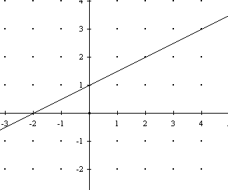
Exemples de couples solutions :

( 0 ;1)
( -2 ; 0)
( 2 ; 2)
( 4 ; 3)

Problème n°11 page 87
$\begin{aligned}\begin{aligned}\left\{4u−3v=−3 | \right.\end{aligned} \\ \end{aligned}$

Problème n°16 page 87
$\begin{aligned}\left\{\text{25}x−y=−\text{80} | \right.\end{aligned}$
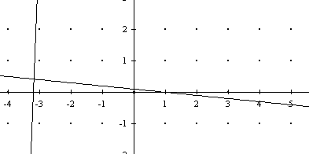
Solutions du système : $\begin{aligned}\left\{x≈−3,2 | \right.\end{aligned}$

Problème n°19 page 87
x représente le nombre de places d’orchestre
Y représente le nombre de places de balcons.

$\begin{aligned}\begin{aligned}\left\{x+y=\text{725} | \right.\end{aligned} \\ \end{aligned}$
Il y a 410 places d’orchestre et 315 places de balcons.

Problème n°22 page 87
x représente le prix d’un café
Y représente le prix d’un jus d’orange.

$\begin{aligned}\left\{3x+2y=7,3 | \right.\end{aligned}$

On peut, par exemple, multiplier la première équation par –3 et la seconde par 2.

$$\begin{aligned}\left\{3x+2y=7,3 | \right.\end{aligned}$$

On additionne membre à membre pour éliminer y

$$\begin{aligned}\begin{aligned}\left\{3x+2y=7,3 | \right.\end{aligned} \\ \end{aligned}$$

Un café coûte 0,9€ et un jus d’orange 2,3€.

